ПРИЗНАКИ КЛАССИФИКАЦИИ ПОСРЕДНИКОВ
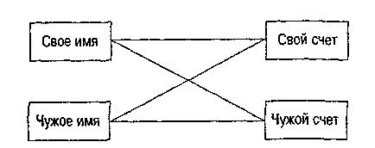

ТИПЫ ПОСРЕДНИКОВ В КАНАЛАХ РАСПРЕДЕЛЕНИЯ

Тип посредника | Признак классификации
Дилер  Дистрибьютор  Комиссионер  Агент, брокер | От своего имени и за свой счет  От чужого имени и за свой счет  От своего имени и за чужой счет  От чужого имени и за чужой счет

Дилеры — это оптовые, реже розничные посредники, которые «едут операции от своего имени и за спои счет. Товар приобретается ими по договору поставки. Таким образом, дилер становится собственником продукции после полном оплаты поставки. Отношения между производителем и дилером прекращаются после выполнения всех условий по договору поставки. Однако взаимоотношения производителя с дилерами в последнее время приобретают разнообразные формы из-за желания производителе)! формировать вертикальные каналы распределения. При этом дилеры становятся держателями привилегии, объединяя в своих руках ряд последовательных этапов процесса производства и распределения. 13 логистической цепи дилеры занимают положение, наиболее близкое к конечным потребителям.
Различают два вида дилеров. Эксклюзивные дилеры являются единственными представителями производителя в данном регионе и наделены исключительными правами по реализации его продукции. Дилеры, сотрудничающие с производителем на условиях франшизы, и мену юте я авторизованными.

ПРИМЕР ОРГАНИЗАЦИИ КАНАЛА РАСПРЕДЕЛЕНИЯ
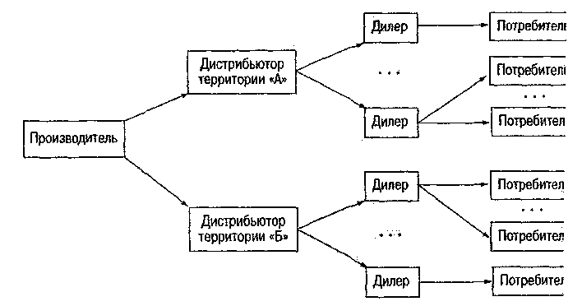
КАНАЛЫ РАСПРЕДЕЛЕНИЯ ТОВАРОВ РАЗНЫХ УРОВНЕЙ

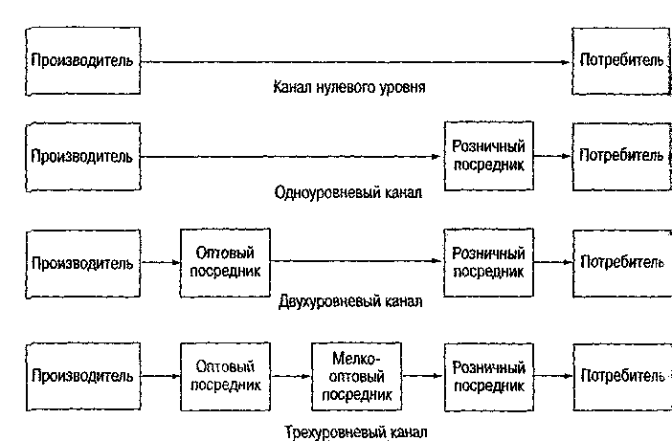

ВЕРТИКАЛЬНЫЙ КАНАЛ РАСПРЕДЕЛЕНА
